Module :

Les conversations narratives de Déconstruction et d’Externalisation

**Expérimentation 2**

**Dessine-moi un problème !**

**Intention de l’expérimentation :** faire du problème une entité extérieure à la personne qui permet de mettre à distance et d’évaluer le rapport de la personne à son problème identitaire. Le dessin est une métaphore du problème.

**Consignes**

Individuellement :

Chaque personne dessine un problème qui le recrute régulièrement (choisir une petite histoire d’agacement que les autres racontent sur vous)

En binômes :

A interroge et converse avec B et inversement

Tissage dans les 3 paysages pour bien cerner la problématique dessinée

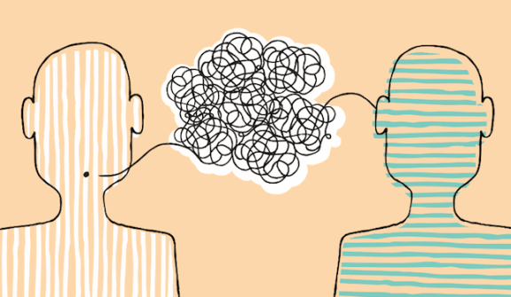

**POINT DE VIGILANCE !**

* **Poser une intention dans les questions posées**
* **Faire raconter des anecdotes vécues (attention aux discours sur…, les messages en « on » …,)**
* **Chercher la fine trace**